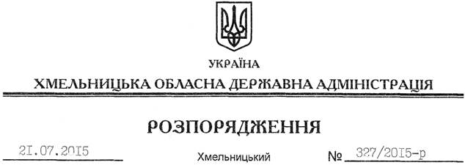

Про затвердження висновку на відповідність проектів рішень щодо добровільного об’єднання територіальних громад Конституції та законам України

На підставі статей 6, 39 Закону України “Про місцеві державні адміністрації”, відповідно до статті 7 Закону України “Про добровільне об’єднання територіальних громад”, враховуючи звернення Гуменецької сільської ради Кам’янець-Подільського району від 30 червня 2015 року № 222/02-20:
1. Затвердити висновок на відповідність Конституції та законам України проектів рішень Гуменецької, Голосківської, Великозаліснянської, Залісько-Другої, Абрикосівської, Супрунковецької, Нігинської, Думанівської сільських рад Кам’янець-Подільського району “Про добровільне об’єднання територіальних громад” щодо добровільного об’єднання територіальних громад сіл Гуменці, Вербка, Колубаївці, Слобідка-Гуменецька, Лисогірка, Привороття Друге Гуменецької, Голосків, Улянівка, Пудлівці Голосківської, Великозалісся, Малозалісся, Киселівка Великозаліснянської, Залісся Друге, Дубинка Залісько Другої, Абрикосівка, Корчівка Абрикосівської, Супрунківці, Тернавка Супрунковецької, Нігин, Сахкамінь Нігинської, Думанів Думанівської сільських рад в об’єднану Гуменецьку сільську територіальну громаду з адміністративним центром у селі Гуменці Кам’янець-Подільського району (додається).
2. Контроль за виконанням цього розпорядження залишаю за собою.

Голова адміністрації М.Загородний

